|  |  |
| --- | --- |
| |  | | --- | | **PROTOCOLO ADMINISTRATIVO PARA COVID SOBRE EL USO CORRECTO DEL TERMÓMETRO INFRARROJO CLÍNICO EN EL IGP** | |
|  |
|  |
|  |
|  |
|  |

Versión 01

**PROTOCOLO Nº 001-2020- IGP/OAD**

|  |
| --- |
| **PROTOCOLO ADMINISTRATIVO PARA COVID SOBRE EL USO CORRECTO DEL TERMÓMETRO INFRARROJO CLÍNICO EN EL IGP** |

|  |  |  |
| --- | --- | --- |
| **VERSIÓN** | **FECHA** | **DESCRIPCIÓN** |
| 01 | 27/07/2020 | Documento Inicial |
| Aprobado con Acta N° 005-2020-CSST | | |
| FORMULADO **UNIDAD DE RECURSOS HUMANOS** | APROBADO **COMITÉ DE SEGURIDAD Y SALUD EN TRABAJO** | FORMALIZADO **OFICINA DE ADMINISTRACIÓN** |
|  |  |  |

**CONTENIDO**

**Tabla de contenido**

**I.** **OBJETIVO 3**

**II.** **FINALIDAD 3**

**III.** **ÁMBITO DE APLICACIÓN 3**

**IV.** **BASE LEGAL 3**

**V.** **APROBACIÓN Y VIGENCIA 3**

**VI.** **RESPONSABILIDAD 3**

**VII.** **DISPOSICIONES GENERALES 4**

**VIII.** **DISPOSICIONES ESPECÍFICAS PARA EL MANEJO CORRECTO DEL TERMÓMETRO INFRARROJO CLÍNICO 4**

**IX.** **DISPOSICIONES FINALES 6**

**PROTOCOLO ADMINISTRATIVO PARA COVID SOBRE EL USO CORRECTO DEL TERMÓMETRO INFRARROJO CLÍNICO EN EL IGP**

# OBJETIVO

El presente documento tiene por objeto brindar información sobre el manejo y uso adecuado de los termómetros del tipo radiación infrarroja empleados para la medición de temperatura de los servidores y/o terceros que ingresen a las instalaciones del Instituto Geofísico del Perú, en adelante IGP, sin tener contacto.

# FINALIDAD

Garantizar el uso adecuado del termómetro infrarrojo clínico en el IGP

# ÁMBITO DE APLICACIÓN

Las orientaciones desarrolladas en el presente protocolo son de obligatorio cumplimiento del personal de vigilancia, choferes y/o servidores civiles del IGP, quienes usaran el termómetro en todos los funcionarios y servidores civiles del IGP incluyendo a terceros (locadores, visitantes), que ingresen a las instalaciones del IGP, los cuales deberán someterse a la toma de la temperatura corporal sin contacto, en el antebrazo (muñeca), utilizando para ello el termómetro de radiación infrarroja.

# BASE LEGAL

* Guía para la selección y uso de termómetros de radiación infrarroja para piel humana (Medición de temperatura corporal sin contacto) – INACAL.

# APROBACIÓN Y VIGENCIA

Su aplicación es a partir del día siguiente de su publicación en el Portal Institucional del IGP, hasta su modificación o derogación por otra norma del mismo rango, prevaleciendo las normas de alcance nacional.

# RESPONSABILIDAD

6.1. Es responsabilidad de la Oficina de Administración a través de la Unidad de Logística y la Unidad de Recursos humanos, el seguimiento y verificación de las disposiciones adoptadas en el presente protocolo. Así como de la implementación de las medidas necesarias para el desarrollo del protocolo.

6.2. Es responsabilidad de la Oficina de Administración a través de la Unidad de Logística y la Unidad de Recursos Humanos, comunicar sobre los lineamientos del presente protocolo a todo el personal del IGP, independientemente de su régimen laboral o contractual.

# DISPOSICIONES GENERALES

* Se establecerá un control de temperatura corporal sin contacto a todos los servidores y/o visitantes que ingresen a las instalaciones del IGP, tanto al ingreso como a la salida, haciendo uso del termómetro infrarrojo láser tipo pistola.
* En caso registre una temperatura mayor de 37.5°, se informará a la Unidad de Recursos Humanos (URH), para que indique al servidor la necesidad de retirarse a su domicilio y/o solicitar la valoración médica a través de los canales habilitados para descarte de COVID-19 o en su defecto, debiendo ser puesto en aislamiento domiciliario (cuarentena) o de tratarse de algún otro tipo de patología no COVID-19; se realizará el seguimiento del estado de salud del servidor por parte del Médico ocupacional.

# DISPOSICIONES ESPECÍFICAS PARA EL MANEJO CORRECTO DEL TERMÓMETRO INFRARROJO CLÍNICO

1. **Antes del uso:**

* Asegurar que el orificio del sensor no este sucio y, si fuese necesario, con una tela limpia.

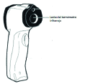

* El sensor no debe ser tocado ni soplado.
* Asegurar que la superficie donde tome la temperatura (antebrazo), no se encuentre mojada ni con sudor (debe estar seco).
* Asegurarse de que la zona de medición esté despejada, ya que no se debe medir sobre ropa, joyas u otros que puedan alterar la medición.
* No tocar la parte superior del termómetro infrarrojo pues ahí es donde se encuentra el sensor de temperatura y esto producirá errores en las lecturas.
* La mejor forma de tener una medida correcta es colocar el plano de la lente del termómetro lo más paralelo posible en el antebrazo del servidor y/o visitante; y asegurando la perpendicularidad de la radiación incidente.

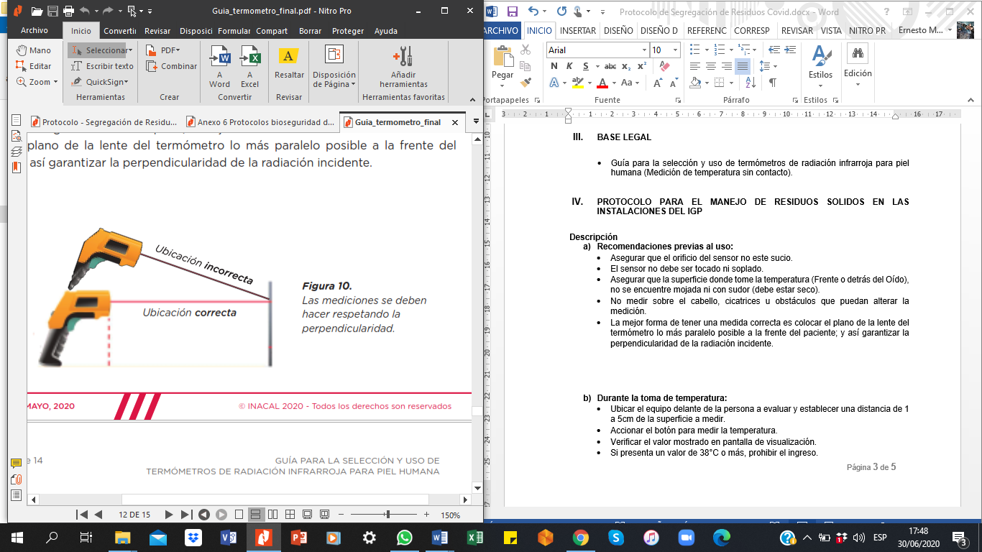

1. **Durante la toma de temperatura:**

Pasos a seguir:

1. Se debe verificar que el termómetro este encendido.
2. El tiempo de medición es de unos pocos segundos (no más de 3 segundos) evitando con ello que ingresen otras fuentes de radiación que alteren las lecturas iniciales.
3. Ubicar el equipo en el antebrazo (muñeca) de la persona a evaluar y establecer una distancia de 2 a 5 cm de la superficie a medir.
4. Accionar el botón para medir la temperatura. Si el termómetro infrarrojo cuenta con un láser para ayudar con la alineación; se debe tener cuidado con la vista del servidor y/o visitante. Verificar el valor mostrado en pantalla de visualización.

**Nota 1**.- En caso se requiera una nueva medición, puede repetir siguiendo los pasos del 1 al 4; caso contrario se apagará automáticamente transcurrido unos segundos.

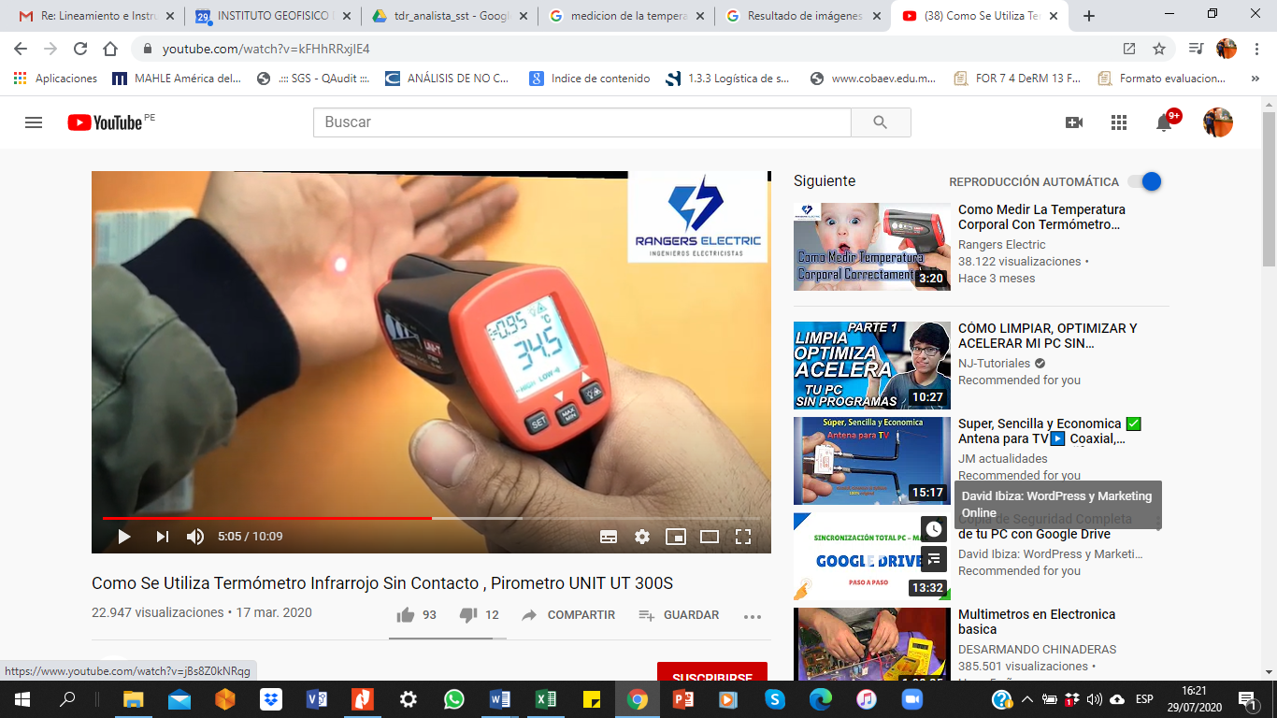

1. **Al finalizar la medición de la temperatura**

* Se informa a la URH el resultado de la medición de temperatura en los casos de servidores que registre una temperatura mayor de 37.5°. Ver el “Protocolo Administrativo para la Atención de Casos Sospechosos y Confirmados por COVID en el IGP”.

**Nota 2.-** En caso de no ser servidores o personal que labore o realicen actividades en el IGP, no se le permitirá el ingreso y se consultara con la OAD y/o la ULO.

* Al finalizar el día, se procederá a su desinfección y se guarda en el estuche.

**Nota 3.-** Si el termómetro tuviera contacto con la superficie de una persona, se deberá proceder a la desinfección con alcohol 70° y a la limpieza con paño limpio

# DISPOSICIONES FINALES

La adquisición de los termómetros será manejada acorde al presupuesto con el que cuenta la entidad.